

TRƯỜNG ĐẠI HỌC GIAO THÔNG VẬN TẢI

**PHÂN HIỆU TẠI THÀNH PHỐ HỒ CHÍ MINH**

**BÁO CÁO ĐỒ ÁN MÔN HỌC NGHIÊN CỨU API XÂY DỰNG ỨNG DỤNG QUẢN LÝ CÔNG VIỆC**

|  |  |  |
| --- | --- | --- |
| **Sinh viên thực hiện** |  | |
| Hà Nhật Huy |  | 5951071031 |
| Nguyễn Đức Hùng |  | 5951071030 |
| Cao Hoài Nhiên |  | 5951071070 |
| Nguyễn Quang Phước |  | 5951071080 |
| Võ Minh Quân |  | 5951071083 |
| Nguyễn Thanh Sang  **Giáo viên:** ThS. Lê Ngọc Hiếu |  | 5951071090 |



TRƯỜNG ĐẠI HỌC GIAO THÔNG VẬN TẢI

**PHÂN HIỆU TẠI THÀNH PHỐ HỒ CHÍ MINH**

**BÁO CÁO ĐỒ ÁN MÔN HỌC NGHIÊN CỨU API XÂY DỰNG ỨNG DỤNG QUẢN LÝ CÔNG VIỆC**

|  |  |  |
| --- | --- | --- |
| **Sinh viên thực hiện** |  | |
| Hà Nhật Huy |  | Lớp: CQ.59.CNTT |
| Nguyễn Đức Hùng |  | Lớp: CQ.59.CNTT |
| Cao Hoài Nhiên |  | Lớp: CQ.59.CNTT |
| Nguyễn Quang Phước |  | Lớp: CQ.59.CNTT |
| Võ Minh Quân |  | Lớp: CQ.59.CNTT |
| Nguyễn Thanh Sang  **Giáo viên:** ThS. Lê Ngọc Hiếu |  | Lớp: CQ.59.CNTT |

MỤC LỤC 3

PHÂN HIỆU TẠI THÀNH PHỐ HỒ CHÍ MINH 6

THÔNG TIN KẾT QUẢ NGHIÊN CỨU CỦA ĐỀ TÀI 6

2. Mục tiêu đề tài: 6

3. Tính mới và sáng tạo 6

4. Kết quả nghiên cứu 6

Sinh viên chịu trách nhiệm chính thực hiện đề tài 7

LỜI CẢM ƠN 8

Nhận xét : 10

Giảng viên 10

CHƯƠNG 1 TỔNG QUAN 1

1.1 Đặt vấn đề 1

1.2 Quá trình thực hiện 1

CHƯƠNG 2 CƠ SỞ LÝ THUYẾT 2

2.1 Công nghệ sử dụng 2

3.1 Ngôn ngữ lập trình 5

CHƯƠNG 3 XÂY DỰNG CHƯƠNG TRÌNH 6

3.1 Giao diện đăng nhập 6

3.2 Giao diện quản lý địa chỉ công việc 7

3.3 Giao diện thêm công việc 8

3.4 Giao diện sửa thông tin công việc 9

3.5 Giao diện xoá công việc 10

KẾT LUẬN VÀ KIẾN NGHỊ 11

Kết quả đạt được 11

Nhược điểm 11

Hướng phát triển 11

TRƯỜNG ĐẠI HỌC GIAO THÔNG VẬN TẢI

## PHÂN HIỆU TẠI THÀNH PHỐ HỒ CHÍ MINH

## THÔNG TIN KẾT QUẢ NGHIÊN CỨU CỦA ĐỀ TÀI

1. **Thông tin chung:**

Tên đề tài: Nghiên cứu và xây dựng quản lý công việc về quảng đường và địa chỉ , thực hiện:

|  |  |  |
| --- | --- | --- |
| **Tên** | **Mã Sinh Viên** | **Lớp** |
| 1. Hà Nhật Huy |  | CQ.59.CNTT |
| 2. Nguyễn Đức Hùng |  | CQ.59.CNTT |
| 3. Cao Hoài Nhiên |  | CQ.59.CNTT |
| 4. Nguyễn Quang Phước |  | CQ.59.CNTT |
| 5. Võ Minh Quân |  | CQ.59.CNTT |
| 6. Nguyễn Thanh Sang |  | CQ.59.CNTT |

Giảng viên: ThS. Lê Ngọc Hiếu

## Mục tiêu đề tài:

Việc quản lý của ai đó về công việc và quãng đường đi cũng như sắp xếp công việc còn nhiều hạn chế, vẫn còn sử dụng các phương thức cổ điển như giấy tờ hoặc các file excel. Khi cần kiểm tra đia chỉ nơi công việc học tập của ai đó buộc người sử dụng phải trích xuất từng địa chỉ và đưa lên google map để tra cứu. Điều đó rất mất thời gian và tính khả thi kém. Do đó việc tạo ra một ứng dụng tập trung vào quản lý nơi địa chỉ nơi ở , nơi học tập , làm việc của ai đó sẽ giúp người sử dụng nhanh chóng tìm ra địa chỉ nơi cần đến nhanh chóng.

## Tính mới và sáng tạo

Việc quản lý công việc dành cho một người là một trong những công việc cần thiết cho việc quản lý công việc hợp lý. Với đặc thù xử lý tương đối nhiều về dữ liệu, việc tra cứu không được tự động ảnh hưởng đến tốc độ làm việc và đánh giá của người sử dụng. Với sự phát triển của công nghệ thông tin, ra đời hàng loạt các công nghệ tiên tiến, hỗ trợ cực kì tốt cho lập trình viên giúp xậy dựng cho người sử dụng có thể nhanh chóng quản lý và sắp xếp công việc tốt. Khắc phục hạn chế của những công nghệ cũ.

## Kết quả nghiên cứu

1. Về lý thuyết

Nghiên cứu về Google Map API

Nghiên cứu về công nghệ ASP.Net Core và ReactJs

Nghiên cứu về cơ sở dữ liệu SQL Sever

Nghiên cứu về ngôn ngữ lập trình C#

1. Về thực nghiệm

Nghiên cứu tính khả thi của hệ thống

ngày tháng năm

## Sinh viên chịu trách nhiệm chính thực hiện đề tài

(ký, họ và tên)

## LỜI CẢM ƠN

Bất kì một ngành nghề nào, lĩnh vực nào trong xã hội cũng cần đến sự góp sức của công nghệ thông tin. Cùng với sự pháp triển đó, các công nghệ trong lĩnh vực công nghệ thông tin cũng dần pháp triển với tốc độ cao và ngày càng nhiều. Hiện nay việc sử dụng API vào các ứng dụng hay các trang web rất phổ biến, việc sử dụng API giúp developer đẩy nhanh quá trình phát triển phần mềm, tạo ra sự nhanh chóng, thuận tiện để hướng đến mục tiêu cuối là nâng cao hiệu suất công việc.Nó cung cấp khả năng truy xuất đến một tập các hàm hay dùng, từ đó có thể trao đổi dữ liệu giữa các ứng dụng. Trong số đó có thể kể tới việc sử dụng api google vào trang web “QUẢN LÝ CÔNG VIỆC” trang web giúp chúng ta có thể quản lý công việc và quảng đường đi và tính toán cả thời gian với vấn nạn kẹt xe maps một cách chính xác. Mặc dù chúng em cố gắng hoàn thành tạo ra một ứng dụng tốt nhất có thể, tuy nhiên do thiếu kinh nghiệm cũng như kỹ năng về xây dựng API chưa cao nên việc trình bày và xây dựng còn nhiều thiếu sót. Mong Thầy xem xét , góp ý, bổ sung để nhóm em có thể hoàn thiện tốt hơn nữa. Em xin chân thành cám ơn!

## Nhận xét

...........................................................................................................................................

...........................................................................................................................................

...........................................................................................................................................

...........................................................................................................................................

...........................................................................................................................................

...........................................................................................................................................

...........................................................................................................................................

...........................................................................................................................................

...........................................................................................................................................

...........................................................................................................................................

...........................................................................................................................................

...........................................................................................................................................

Ngày tháng năm

## Giảng viên

(ký, họ và tên)

# CHƯƠNG 1 TỔNG QUAN

## Đặt vấn đề

Tại thời đại công nghệ hiện tại khi mà ai cũng cần có việc làm và di chuyển đến nơi làm việc là vô cùng cần thiết. Ngoài việc quản công việc thì cũng quản lý về quãng đường và ước tính thời gian đi. Điều đó giúp cho người sử dễ dàng sắp xếp thời gian thực hiện các công việc. Hoặc tiện tìm kiếm địa chỉ cho các kế hoạch khác nhau. Tuy nhiên điều đó còn nhiều hạn chế, vẫn còn sử dụng các phương thức cổ điển như giấy tờ hoặc cái file exce. Khi cần kiểm tra nơi ở của ai đó thì người sử phải trích xuất từng địa chỉ của công việc và đưa lên google map để tra cứu. Điều đó rất mất thời gian và tính khả thi kém. Do đó việc tạo ra một ứng dụng tập trung vào quản lý công việc sẽ giúp người sử dụng nhanh chóng tìm được địa chỉ và sắp xếp thời gian hợp lý và nhanh chóng.

## Quá trình thực hiện

Từ quá trình học tập trên lớp thông qua môn Lập Trình API của thầy Lê Ngọc Hiếu. Nhóm em đã áp dụng và triển khai nghiên cứu và thiết kế ứng dụng. Sử dụng công nghệ ASP.Net Core để tạo Backend cùng cơ sở dữ liệu SQL Sever để lưu trữ dữ liệu, chúng em đã tạo ra một trang web giao diện ReactJs để quản lý nơi ở sinh viên thông qua Google API.

Sau đó nhập thông tin công việc cùng địa chỉ, địa chỉ được chuyển xuống backend để lưu trữ, khi người dùng sử dụng, backend sẽ xử lý địa chỉ thành toạ độ và gửi địa chỉ kèm toạ độ lên front end.

# CHƯƠNG 2 CƠ SỞ LÝ THUYẾT

## Công nghệ sử dụng

* + 1. Google Map API
       1. Khái niệm

Google Map là một dịch vụ ứng dụng vào công nghệ bản đồ trực tuyến trên web miễn phí được cung cấp bởi Google, hỗ trợ nhiều dịch vụ khác của Google đặc biệt là dò đường và chỉ đường; hiển thị bản đồ đường sá, các tuyến đường tối ưu cho từng loại phương tiện, cách bắt xe và chuyển tuyến cho các loại phương tiện công cộng (xe bus, xe khách ...), và những địa điểm (kinh doanh, trường học, bệnh viện, cây ATM...) trong khu vực cũng như khắp nơi trên thế giới.

* + - 1. Ưu điểm

Sử dụng bản đồ tốt nhất thế giới hiện nay.

Kết hợp với nhiều loại project khác nhau như web, android, … Được hỗ trợ các chức năng có sẵn.

* + 1. ASP.Net Core
       1. Khái niệm

Asp.net core được phát triển bởi Ryan Dahl vào năm 2009 và có thể chạy trên nhiều hệ điều hành khác nhau: OS X, Microsoft Windows, Linux.

Ứng dụng ASP.NET Core có thể chạy trên .NET Core hoặc trên phiên bản đầy đủ của .NET Framework. Nó được thiết kế để cung cấp và tối ưu development framework cho những dụng cái mà được triển khai trên đám mây (clound) hoặc chạy on-promise

ASP.NET Core là kết quả của sự học hỏi từ các Framework Module hóa khác. Nó chạy trên cơ sở là tập hợp của các gói Module được gọi là Nuget Packages. Nuget Packages cho phép bạn tối ưu thiết kế ứng dụng chỉ bao gồm những gì cần thiết. Cho nên những ứng dụng được thiết kế trên nền tảng ASP.NET cho ra kết quả có dung lượng nhỏ hơn, bảo mật tốt hơn, hiệu năng hoạt động tốt và ổn định.

Khi làm việc với ASP.NET core bạn đã được những cải tiến đáng kể như:

* Tương thích hệ thống xây dựng Web UI và Web APIs.
* Tích hợp những client –side frameworks hiện đại và những luồng phát triển
* Hệ thống cấu hình dựa trên mô hình đám mây thật sự
* Dependency injection được xây dựng sẵn
* HTTP request được tối ưu nhẹ hơn
* Có thể host trên IIS hoặc self- host trong process của riêng mình
* Được xây dựng trên .NET Core, hỗ trợ thực sự app vesioning
* Chuyển thực thể, thành phần, module như những NuGet packages
* Các công cụ mới để đơn giản hóa quá trình phát triển web hiện đại.
* Xây dựng và chạy đa nền tảng
* Mã nguồn mở, tập trung vào cộng đồng.
  + - 1. Ưu điểm

**ASP**.**NET Core** cung cấp các **lợi ích** như sau: Thống nhất để xây dựng giao diện người dùng web và API web. Kiến trúc cho testability. Razor Pages làm cho các kịch bản tập trung vào mã dễ dàng hơn và hiệu quả hơn.

Hỗ trợ đa nền tảng, có thể chạy được trên Windows, Linux, Mac.

Không có dependency trong cài đặt framework bởi vì tất cả các dependency bắt buộc đều được gửi cùng ứng dụng.

ASP.NET Core có thể xử lý nhiều request hơn APS.NET.

Nhiều tùy chọn deloy web có sẵn trong ASP.NET Core.

* + 1. Blazor
       1. Khái niệm

Blazor là một dự án mang tính thử nghiệm cao nhằm mang lại cảm giác ASP.NET cho Wasm. Bạn viết mã của mình bằng C # bằng tất cả các công cụ bạn nhận ra và ghi nhớ. Bạn vẫn có thể kiểm tra đơn vị bằng cách sử dụng các công cụ tương tự bạn có trong quá khứ. Bạn cũng vẫn có thể sử dụng các công cụ đăng nhập tương tự như. Trong thực tế, bạn có thể lấy tất cả kiến thức C # của bạn và chỉ cần viết các ứng dụng web.

* + - 1. Ưu điểm 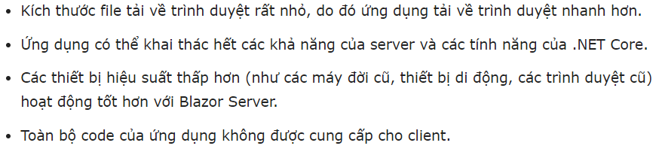
    1. SQL Server
       1. Khái niệm

SQL Server hay còn gọi là Microsoft SQL Server, viết tắt là MS SQL Server. Đây là một phần mềm được phát triển bởi Microsoft dùng để lưu trữ dữ liệu dựa trên chuẩn RDBMS, và nó cũng là một hệ quản trị cơ sở dữ liệu quan hệ đối tượng (ORDBMS). MongoDB là một database hướng tài liệu (document), các dữ liệu được lưu trữ trong document kiểu JSON thay vì dạng bảng như CSDL quan hệ nên truy vấn sẽ rất nhanh.

SQL Server cung cấp đầy đủ công cụ để quản lý, từ giao diện GUI cho đến việc sử dụng ngôn ngữ truy vấn SQL. Ngoài ra điểm mạnh của nó là Microsoft có khá nhiền nền tảng kết hợp hoàn hảo với SQL Server như ASP.NET, C# xây dựng Winform, bởi vì nó hoạt động hoàn toàn độc lập.

* + - 1. Ưu điểm

Có thể cài nhiều phiên bản MS SQL khác nhau trên cùng một máy tính.

Duy trì riêng biệt các môi trường sản xuất, phát triển, thử nghiệm.

Giảm thiểu các vấn đề tạm thời trên cơ sở dữ liệu.

Tách biệt các đặc quyền bảo mật.

Duy trì máy chủ dự phòng.

* + 1. Entity FrameWork core

**EF Core** là framework (thư viện khung) để ánh xạ các đơn vị dữ liệu mô tả bằng lớp (đối tượng) vào cơ sở dữ liệu quan hệ, nó cho phép ánh xạ vào các bảng CSDL, tạo CSDL, truy vấn với LINQ, tạo và cập nhật vào database.

2.1.5.2 Ưu điểm

* Nhanh hơn nhiều để xây dựng DAL (thích không viết các truy vấn SQL!)
* Dễ dàng hơn nhiều để duy trì
* Không còn cần phải phân tích cú pháp đầu vào của tôi trước khi xây dựng câu lệnh sql nội tuyến, điều đó có nghĩa là ít có khả năng xảy ra cuộc tấn công SQL SQL hơn (tất nhiên, điều đó vẫn có thể tùy thuộc vào truy vấn của bạn, nhưng ít có khả năng hơn).

## 3.1 Ngôn ngữ lập trình

3.1.1 C#(C Sharp)

C# là một [ngôn ngữ lập trình](https://vi.wikipedia.org/wiki/Ng%C3%B4n_ng%E1%BB%AF_l%E1%BA%ADp_tr%C3%ACnh" \o "Ngôn ngữ lập trình) [hướng đối tượng](https://vi.wikipedia.org/wiki/L%E1%BA%ADp_tr%C3%ACnh_h%C6%B0%E1%BB%9Bng_%C4%91%E1%BB%91i_t%C6%B0%E1%BB%A3ng" \o "Lập trình hướng đối tượng) đa năng vô cùng mạnh mẽ được phát triển bởi [Microsoft](https://vi.wikipedia.org/wiki/Microsoft" \o "Microsoft), C# là phần khởi đầu cho kế hoạch [.NET](https://vi.wikipedia.org/wiki/.NET_Framework" \o ".NET Framework) của họ. Tên của ngôn ngữ bao gồm ký tự thăng theo Microsoft nhưng theo [ECMA](https://vi.wikipedia.org/w/index.php?title=ECMA&action=edit&redlink=1" \o "ECMA (trang chưa được viết)) là C#, chỉ bao gồm dấu số thường. Microsoft phát triển C# dựa trên [C++](https://vi.wikipedia.org/wiki/C%2B%2B" \o "C++) và [Java](https://vi.wikipedia.org/wiki/Java_(ng%C3%B4n_ng%E1%BB%AF_l%E1%BA%ADp_tr%C3%ACnh)" \o "Java (ngôn ngữ lập trình)). C# được miêu tả là ngôn ngữ có được sự cân bằng giữa C++, [Visual Basic](https://vi.wikipedia.org/wiki/Visual_Basic" \o "Visual Basic), [Delphi](https://vi.wikipedia.org/wiki/Delphi_(ng%C3%B4n_ng%E1%BB%AF_l%E1%BA%ADp_tr%C3%ACnh)" \o "Delphi (ngôn ngữ lập trình)) và [Java](https://vi.wikipedia.org/wiki/Java_(ng%C3%B4n_ng%E1%BB%AF_l%E1%BA%ADp_tr%C3%ACnh)" \o "Java (ngôn ngữ lập trình)).

# CHƯƠNG 3: XÂY DỰNG CHƯƠNG TRÌNH

## Giao diện chính

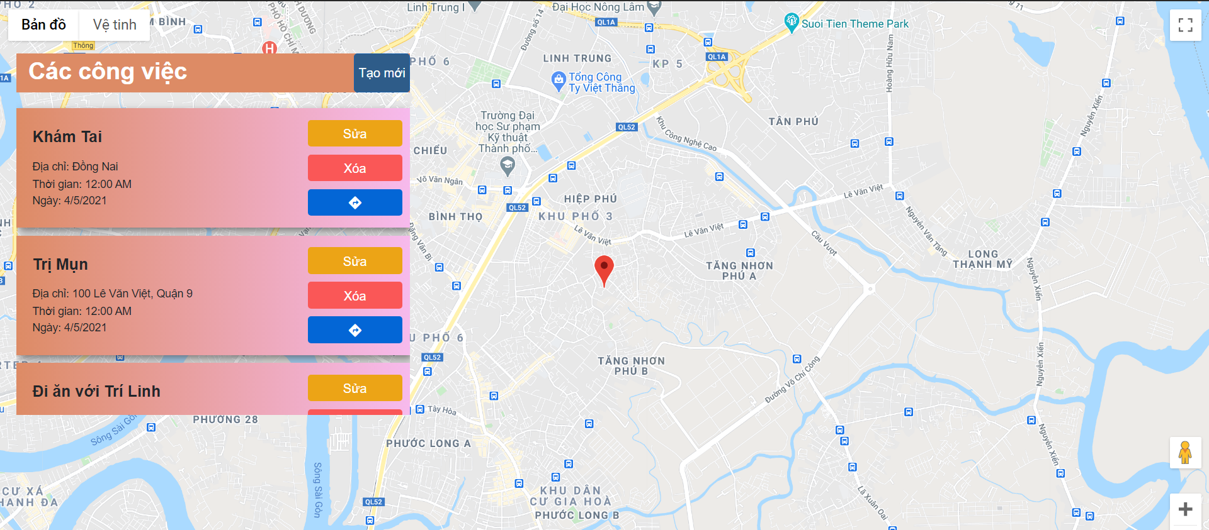

Hình 3.1: Giao diện chính của web

Mô tả về giao diện:

* + - Các chức năng chính:
* Show danh sách công việc
* Chức năng thêm mới, sửa, xóa công việc
* Chỉ đường từ vị trí hiện tại đến vị trí của công việc

## Giao diện thêm mới

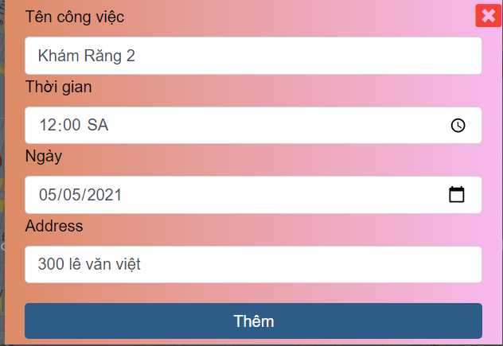

Hình 3.2: Giao diện thêm mới công việc

Mô tả về giao diện:

- Gồm 4 trường chính: Tên công việc, giờ bắt đầu, ngày bắt đầu, vị trí nơi thực hiện công việc.

- Khi nhấn nút thêm thì công công việc mới được thêm vào danh sách.

- Khi thêm không được trống thông tin , nếu không thì sẽ báo lỗi.

- Ngày thực hiện công việc không được bé hơn ngày hiện tại, nếu không sẽ báo lỗi.

## Giao diện chỉnh sửa công việc

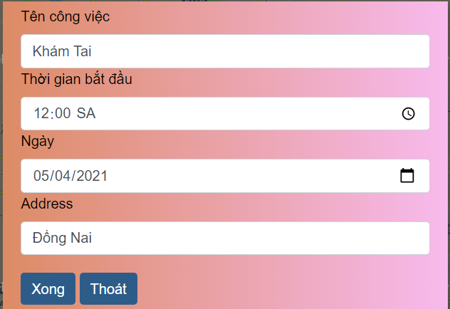

Hình 3.3: Giao diện thêm công việc

Mô tả về giao diện:

- Gồm 4 trường chính: Tên công việc, giờ bắt đầu, ngày bắt đầu, vị trí nơi thực hiện công việc.

- Khi nhấn nút xong thì công công việc mới được thêm vào danh sách.

- Khi nhấn nút thoát chương trình sẽ quay về trang chủ.

- Khi thêm không được trống thông tin , nếu không thì sẽ báo lỗi.

- Ngày thực hiện công việc không được bé hơn ngày hiện tại, nếu không sẽ báo lỗi.

## . Giao diện danh sách các công việc

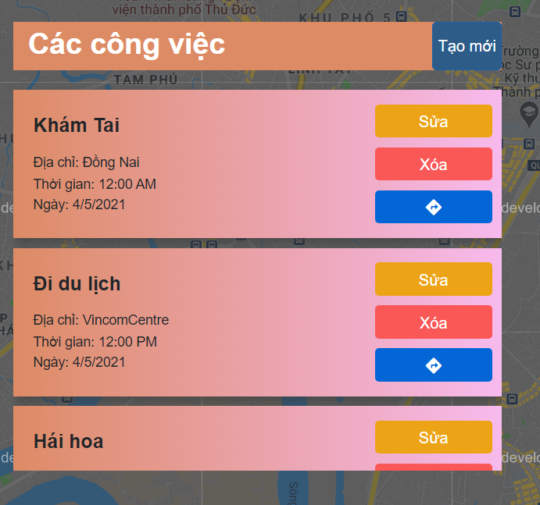

Hình 3.4: Giao diện sửa thông tin công việc

Mô tả về giao diện:

- Các item công việc được sắp xếp theo thứ tự ngày tăng dần, sau đó là tăng dần theo thời gian.

- Nhấn vào nút sửa sẽ hiện ra giao diện chỉnh sửa, dữ liệu sẽ được cập nhật sau khi sửa.

- Khi nhấn tạo mới thì giao diện thêm công việc hiện ra, sau đó điền thông tin công và lưu trữ.

## . Giao diện item công việc

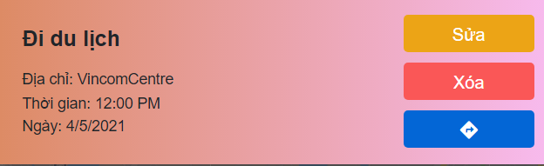

Hình 3.5: Giao diện xoá công việc

Mô tả về giao diện:

- Mỗi công việc sẽ có tên, địa chỉ và thời gian

- Các chức năng ở đây bao gồm: sửa, xóa và chỉ đường

- Đặt biệt khi nhấn chỉ đường thì google tự động lấy vị trí hiện tại nối với vị trí công việc như hình sau.

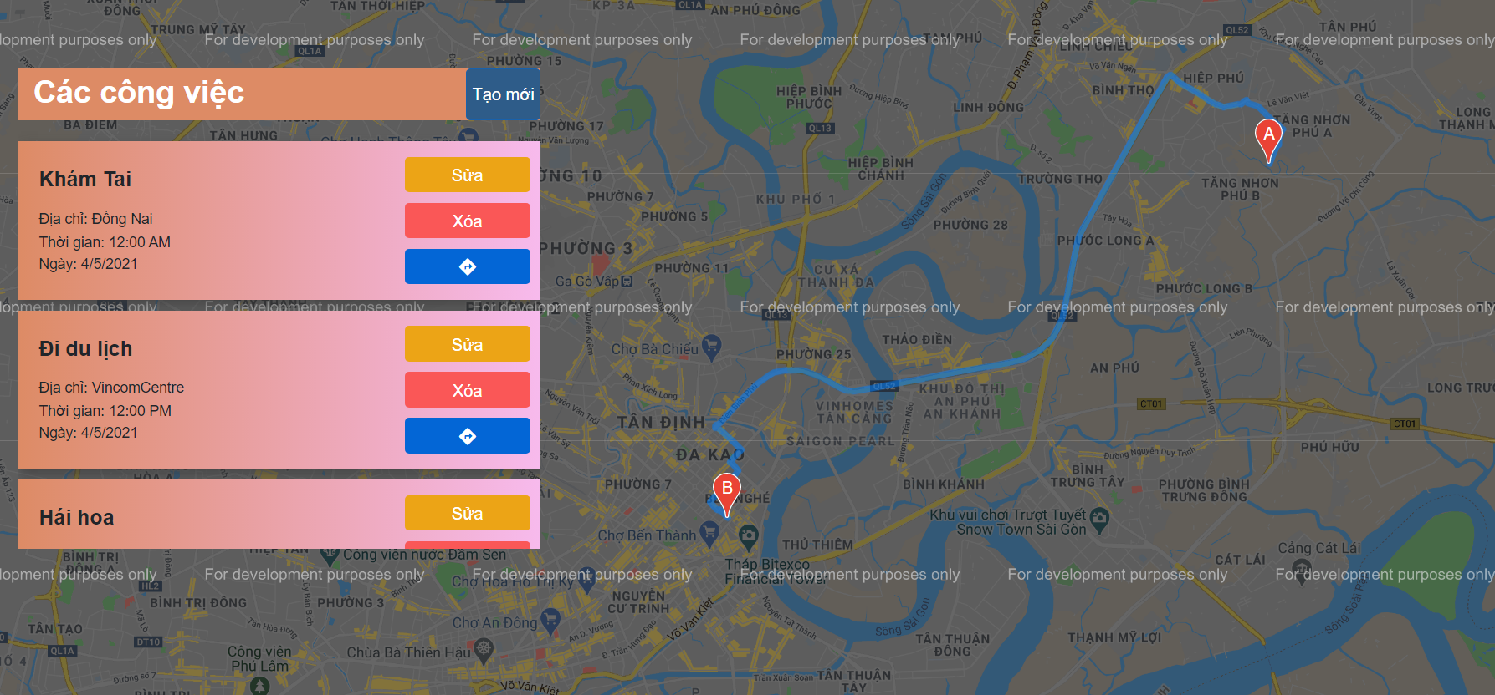

Hình 3.5: Giao diện tổng khi nhấn nút chỉ đường

# KẾT LUẬN VÀ KIẾN NGHỊ

## Kết quả đạt được

Xây được ứng dụng quản lý công việc với các chức năng thêm xoá sửa và tra cứu địa chỉ công việc tích hợp google map. Ứng dụng gọn nhẹ dễ sử dụng và không cần cài đặt.

## Nhược điểm

Chức năng tính toán thời gian, và quãng đường chưa thực hiện được, vì một số lý do về key và dịch vụ của google map api.

## Hướng phát triển

Trong tương lai chúng em sẽ thêm một số tính năng mới cho ứng dụng cụ thể tính toán thời gian của các phương tiện khác nhau và mức độ kẹt xe,…. và nhiều tính năng khác nữa.

Tài liệu tham khảo

Google Map API : https://wiki.matbao.net/kb/huong-dan-khoi-tao-google-maps-api-de-chen-vao-website/

ASP.Net Core : https://topdev.vn/blog/asp-net-core-la-gi/

ReactJs : https://topdev.vn/blog/reactjs-nhung-dieu-ban-can-phai-biet/

SQL Sever : https://quantrimang.com/ms-sql-server-la-gi-145283

C# :https://vi.wikipedia.org/wiki/C_Sharp.